

TIPOLOGIA B: TESTO ARGOMENTATIVO

INDICATORI | DESCRITTORI
COMPETENZA TESTUALE | Contenuto
COMPETENZA TESTUALE | a) Originale, ampio e significativo | 2,5
COMPETENZA TESTUALE | b) Ampio e significativo | 2
COMPETENZA TESTUALE | c) Significativo | 1,5
COMPETENZA TESTUALE | d) Semplice e chiaro | 1
COMPETENZA TESTUALE | e) Superficiale e poco significativo | 0,5
COMPETENZA TESTUALE | f) Limitato e/o inadeguato | 0
COMPETENZA TESTUALE | Capacità di argomentare
COMPETENZA TESTUALE | a) Argomenti efficaci, precisi e ben articolati | 2
COMPETENZA TESTUALE | b) Argomenti efficaci e discretamente (oppure alquanto) organizzati | 1,75
COMPETENZA TESTUALE | c) Argomenti pertinenti e sufficientemente organizzati | 1,5
COMPETENZA TESTUALE | d) Argomenti pertinenti e/o solo in alcune parti riorganizzati | 0,75/0,5
COMPETENZA TESTUALE | e) Argomenti non sempre pertinenti e/o pensieri disorganici | 0
COMPETENZA MORFOSINTATTICA E SEMANTICA | Correttezza grammaticale  (morfologia, sintassi, ortografia e punteggiatura)
COMPETENZA MORFOSINTATTICA E SEMANTICA | a) Nessun errore | 4
COMPETENZA MORFOSINTATTICA E SEMANTICA | b) Qualche imperfezione | 3,5
COMPETENZA MORFOSINTATTICA E SEMANTICA | c) Errori di poco rilievo | 3
COMPETENZA MORFOSINTATTICA E SEMANTICA | d) Sufficientemente corretto | 2/2,5
COMPETENZA MORFOSINTATTICA E SEMANTICA | e) Errori limitati | 1/1,5
COMPETENZA MORFOSINTATTICA E SEMANTICA | f) Numerosi e gravi errori | 0/0,5
COMPETENZA MORFOSINTATTICA E SEMANTICA | Correttezza lessicale
COMPETENZA MORFOSINTATTICA E SEMANTICA | a) Lessico ricco ed appropriato | 1,5
COMPETENZA MORFOSINTATTICA E SEMANTICA | b) Lessico pertinente | 1
COMPETENZA MORFOSINTATTICA E SEMANTICA | c) Lessico accettabile | 0,75
COMPETENZA MORFOSINTATTICA E SEMANTICA | d) Lessico generico e/o non appropriato | 0/0,5
VOTO IN DECIMI PARI A |  | …..…/10

TIPOLOGIA C: SINTESI E COMPRENSIONE DI UN TESTO

INDICATORI | DESCRITTORI
COMPETENZA TESTUALE | Comprensione
COMPETENZA TESTUALE | a) Completa e articolata | 1,5
COMPETENZA TESTUALE | b) Adeguata | 1*
COMPETENZA TESTUALE | d) Frammentaria | 0,5
COMPETENZA TESTUALE | Rielaborazione
COMPETENZA TESTUALE | g) Originale, ampia e significativa | 2
COMPETENZA TESTUALE | h) Ampia e significativa | 1,5
COMPETENZA TESTUALE | i) Semplice e chiara | 1*
COMPETENZA TESTUALE | j) Superficiale e poco significativa | 0,5
COMPETENZA TESTUALE | k) Limitato e/o inadeguato | 0
COMPETENZA TESTUALE | Capacità di sintesi
COMPETENZA TESTUALE | a) Completa e puntuale | 1
COMPETENZA TESTUALE | b) Adeguata | 0,5*
COMPETENZA TESTUALE | c) Imprecisa | 0,25
COMPETENZA MORFOSINTATTICA E SEMANTICA | Correttezza grammaticale  (morfologia, sintassi, ortografia e punteggiatura)
COMPETENZA MORFOSINTATTICA E SEMANTICA | a) Nessun errore | 4
COMPETENZA MORFOSINTATTICA E SEMANTICA | b) Qualche imperfezione | 3,5
COMPETENZA MORFOSINTATTICA E SEMANTICA | c) Errori di poco rilievo | 3
COMPETENZA MORFOSINTATTICA E SEMANTICA | d) Sufficientemente corretto | 2/2,5*
COMPETENZA MORFOSINTATTICA E SEMANTICA | e) Errori limitati | 1/1,5
COMPETENZA MORFOSINTATTICA E SEMANTICA | f) Numerosi e gravi errori | 0/0,5
COMPETENZA MORFOSINTATTICA E SEMANTICA | Correttezza lessicale
COMPETENZA MORFOSINTATTICA E SEMANTICA | a) Lessico ricco ed appropriato | 1,5
COMPETENZA MORFOSINTATTICA E SEMANTICA | b) Lessico pertinente | 1*
COMPETENZA MORFOSINTATTICA E SEMANTICA | c) Lessico accettabile | 0,75
COMPETENZA MORFOSINTATTICA E SEMANTICA | d) Lessico generico e/o non appropriato | 0/0,5
VOTO IN DECIMI PARI A |  | …/10

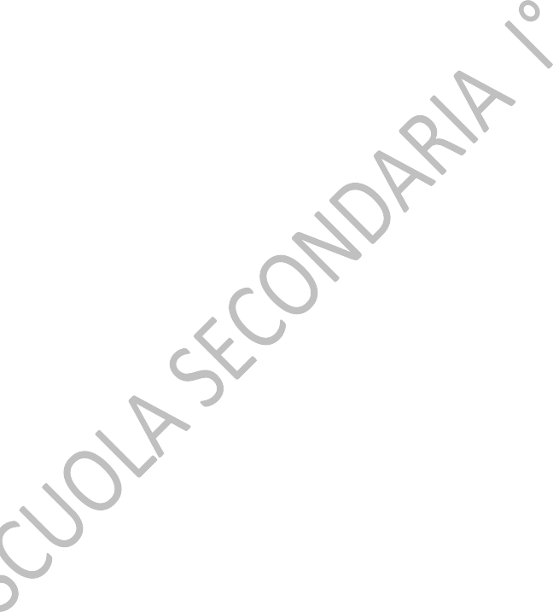

TIPOLOGIA A: TESTO DESCRITTIVO/NARRATIVO

INDICATORI | DESCRITTORI
COMPETENZA TESTUALE | Contenuto
COMPETENZA TESTUALE | a) Originale, ampio e significativo | 2,5
COMPETENZA TESTUALE | b) Ampio e significativo | 2
COMPETENZA TESTUALE | c) Significativo | 1,5
COMPETENZA TESTUALE | d) Semplice e chiaro | 1*
COMPETENZA TESTUALE | e) Superficiale e poco significativo | 0,5
COMPETENZA TESTUALE | f) Limitato e/o inadeguato | 0
COMPETENZA TESTUALE | Struttura del testo narrativo
COMPETENZA TESTUALE | a) Coerente con le consegne e pensieri ben articolati | 2
COMPETENZA TESTUALE | b) Coerente con le consegne e pensieri discretamente (oppure alquanto) organizzati | 1,75
COMPETENZA TESTUALE | c) Coerente con le consegne e pensieri sufficientemente organizzati | 1,5*
COMPETENZA TESTUALE | d) Solo in parte (o quasi)coerente con le consegne e/o pensieri solo in alcune parti organizzati | 0,75/0,5
COMPETENZA TESTUALE | e) Non coerente con le consegne e/o pensieri disorganici | 0
COMPETENZA MORFOSINTATTICA E SEMANTICA | Correttezza grammaticale  (morfologia, sintassi, ortografia e punteggiatura)
COMPETENZA MORFOSINTATTICA E SEMANTICA | Nessun errore |  | 4
COMPETENZA MORFOSINTATTICA E SEMANTICA | a) Qualche imperfezione |  | 3,5
COMPETENZA MORFOSINTATTICA E SEMANTICA | b) Errori di poco rilievo |  | 3
COMPETENZA MORFOSINTATTICA E SEMANTICA | c) Sufficientemente corretto |  | 2/2,5*
COMPETENZA MORFOSINTATTICA E SEMANTICA | d) Errori limitati |  | 1/1,5
COMPETENZA MORFOSINTATTICA E SEMANTICA | e) Numerosi e gravi errori |  | 0/0,5
COMPETENZA MORFOSINTATTICA E SEMANTICA | Correttezza lessicale
COMPETENZA MORFOSINTATTICA E SEMANTICA | a) Lessico ricco ed appropriato |  | 1,5
COMPETENZA MORFOSINTATTICA E SEMANTICA | b) Lessico pertinente |  | 1*
COMPETENZA MORFOSINTATTICA E SEMANTICA | c) Lessico accettabile |  | 0,75
COMPETENZA MORFOSINTATTICA E SEMANTICA | d) Lessico generico e/o non appropriato |  | 0/0,5
VOTO IN DECIMI PARI A |  |  | 10

